SitaDSS Multi Ausgleichsring 60 mm

Sita Bauelemente

Eigenschaften

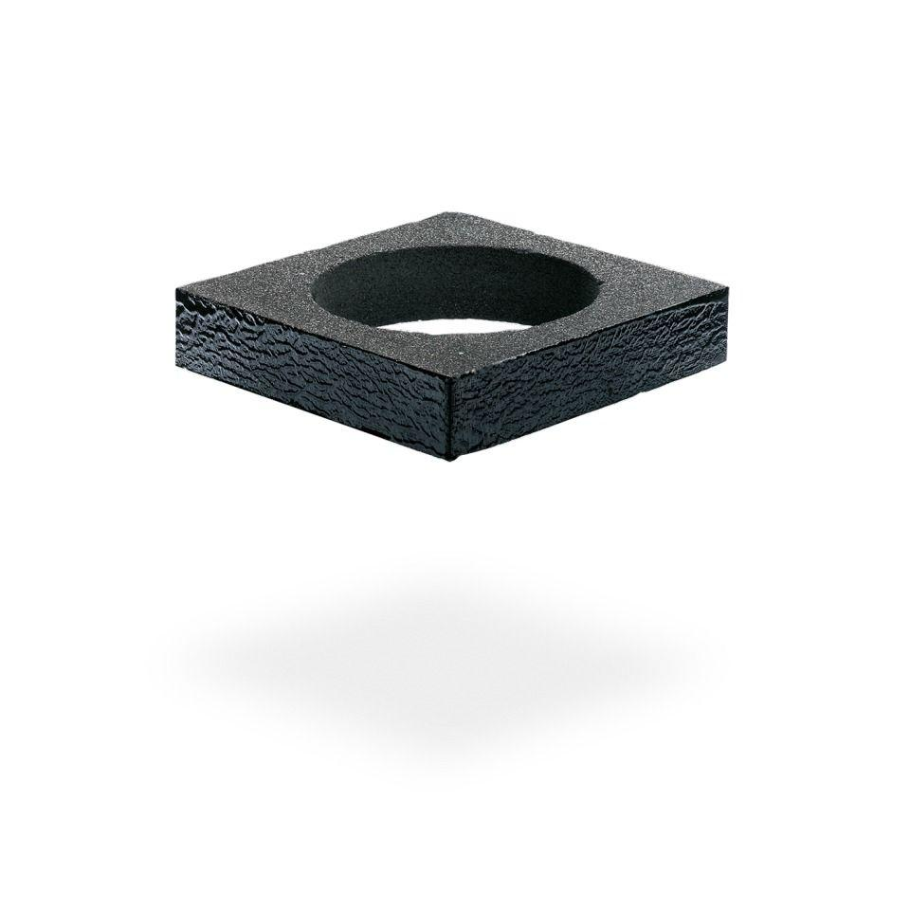

GTIN:

4027563045565

HAN:

429005

Art Zubehör

Isolierkörper

Werkstoff

Schaumglas

Breite (mm)

280,00

Höhe (mm)

60,00

Länge (mm)

280,00

Brandverhalten

A1

Gewicht (kg)

0,49